Министерство науки и высшего образования Российской Федерации
Муромский институт (филиал)
федерального государственного бюджетного образовательного учреждения высшего образования
«Владимирский государственный университет
имени Александра Григорьевича и Николая Григорьевича Столетовых»
(МИВлГУ)

Факультет ИТР
Кафедра ФПМ

Практическая работа №3

по Управление данными
(наименование дисциплины)
Тема Разработка sql – запросов для взаимодействия с базой данных

Руководитель
Колпаков А.А.
(фамилия, инициалы)

(подпись) (дата)
Студент ПМИ-123
(группа)
Шалапанова О.Р.
(фамилия, инициалы)

(подпись) (дата)

Муром 2025

3 Разработка sql – запросов
1. Вывести из связующий таблицы FILM_GENRE название, жанр и рейтинг фильма
SELECT
F.TITLE ,
G.GENRE_NAME ,
F.RATING
FROM FILM_GENRE FG
JOIN FILMS F ON FG.FILM_ID = F.FILM_ID
JOIN GENRES G ON FG.GENRE_NAME = G.GENRE_NAME
ORDER BY F.TITLE, G.GENRE_NAME;
Результаты на рис. 1.

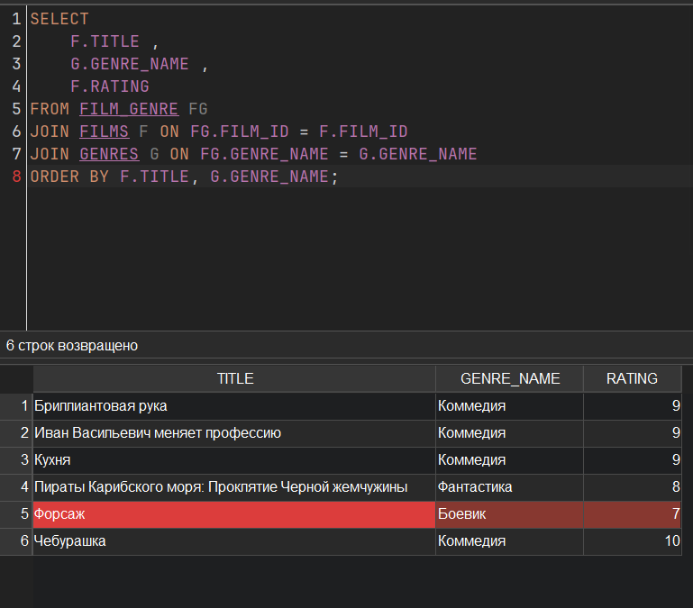
Рисунок 1
2. Вывести из связующий таблицы FILM_CREW название фильма, людей кто работал над ним и их роль в фильме.
SELECT
F.TITLE ,
P.FIRST_NAME ,
P.LAST_NAME ,
FC.TITLE_ROLE ,
FC.ROLE_FILM
FROM FILM_CREW FC
JOIN FILMS F ON FC.FILM_ID = F.FILM_ID
JOIN PEOPLE P ON FC.PEOPLE_ID = P.PEOPLE_ID
ORDER BY F.TITLE, FC.ROLE_FILM;
Результаты на рис.2.
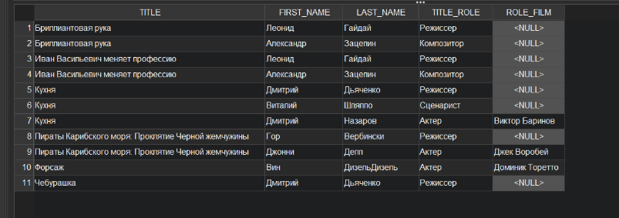
Рисунок 2
3. Запрос показывает полную информацию о всех фильмах с указанием стран производства, отсортировав их по рейтингу (от низкого к высокому) и году выпуска (от старых к новым).
SELECT
F.FILM_ID,
F.TITLE ,
F.RELESE_YEAR ,
C.COUNTRY_NAME ,
F.DURATION ,
F.RATING ,
F.DESCRIPTION
FROM FILMS
JOIN COUNTRIES C ON F.COUNTRY_CODE = C.COUNTRY_CODE
ORDER BY F.RATING, F.RELESE_YEAR;
Результат представлен на рис. 3.
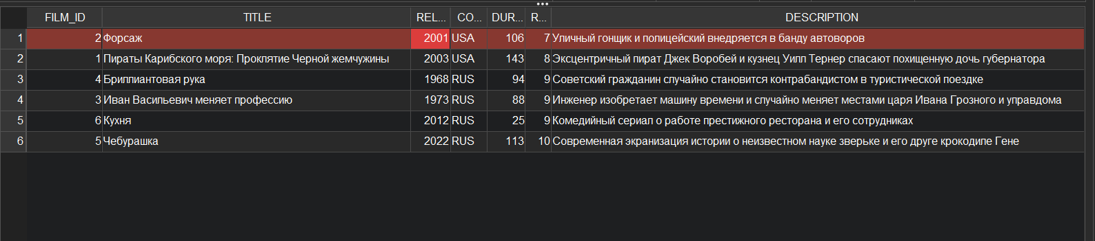
Рисунок 3
4. Запрос показывает полную информацию о фильмах в подборке, год релиза, название и рейтинг фильма, человека кто создал данную подборку.
SELECT
C.COLLECTIONS_ID ,
C.TITLE ,
U.USER_NAME ,
F.TITLE ,
F.RELESE_YEAR ,
F.RATING
FROM FILM_COLLECTION FC
JOIN COLLECTIONS C ON FC.COLLECTION = C.COLLECTIONS_ID
JOIN FILMS F ON FC.FILM = F.FILM_ID
JOIN USERS U ON C.USER_NAME = U.USER_NAME;
Результат представлен на рис.4.

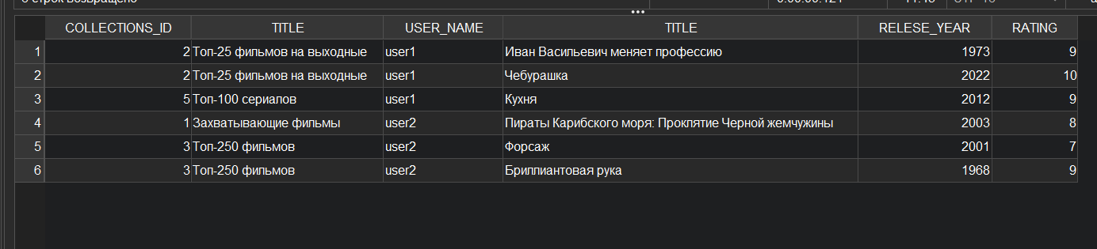
Рисунок 4
5. Данный запрос показывает информацию о название фильма и стране выпуска.
SELECT
f.TITLE ,
c.COUNTRY_NAME
FROM FILMS f
JOIN COUNTRIES c ON f.COUNTRY_CODE = c.COUNTRY_CODE;
Результат представлен на рис.5.
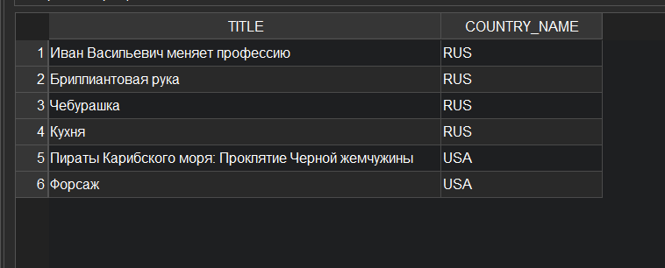
Рисунок 5
6. Данный запрос показывает название, тип и описание фильма.
SELECT
F.TITLE,
F.PRODUCT_TYPE,
F.DESCRIPTION
FROM FILMS F;
Результаты представлены на рис.6.
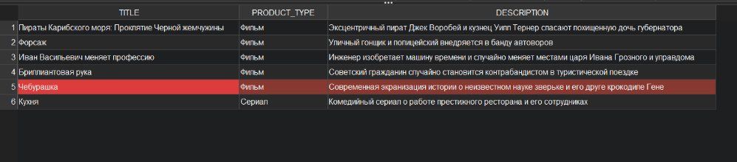
Рисунок 6
7. Данный запрос показывает название, рейтинг фильма, у которых продолжительность больше 100 минут.
SELECT
TITLE ,
DURATION ,
RATING
FROM FILMS
WHERE DURATION > 100
ORDER BY DURATION DESC;
Результат представлен на рис.7.
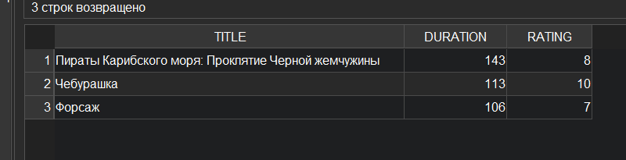
Рисунок 7

